
FORMULIR PENDAFTARAN
INDUSTRIAL COMPETITION 2015

Asal sekolah : SMA Charis
*No.Rekening Bank : 4401109999
*Nama Bank : BCA
*Nama Pemilik Rekening : Kristiani
(*cantumkan apabila membayar melalui rekening Bank)

Anggota 1
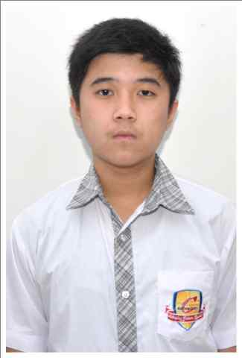
3X4

Nama : Nicodemus Alano
Kelas : 12
No. HP : 081293944894
E-mail : nicodemusalano@charis.sch.id
Vegetarian : Tidak
Alergi : Tidak
Apakah Anda memiliki penyakit khusus? (Jika YA, sebutkan)

Apakah Anda memiliki obat pribadi untuk penyakit Anda di atas? (/TIDAK)

Anggota 2
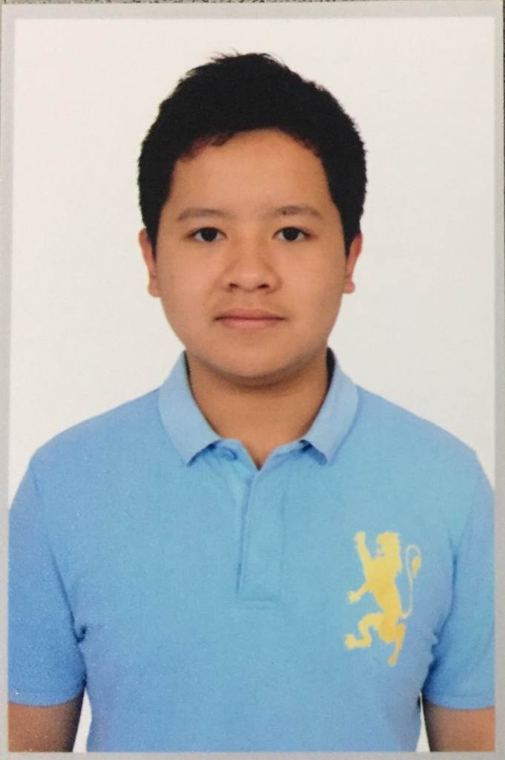
3X4

Nama : Vinsensius Ivander Purwono
Kelas. : 11
No. HP : 085646654982
E-mail : vinsensiuspurwono@charis.sch.id
Vegetarian : Tidak
Alergi : Tidak
Apakah Anda memiliki penyakit khusus? (Jika YA, sebutkan)

Apakah Anda memiliki obat pribadi untuk penyakit Anda di atas? (/TIDAK)

Anggota 3
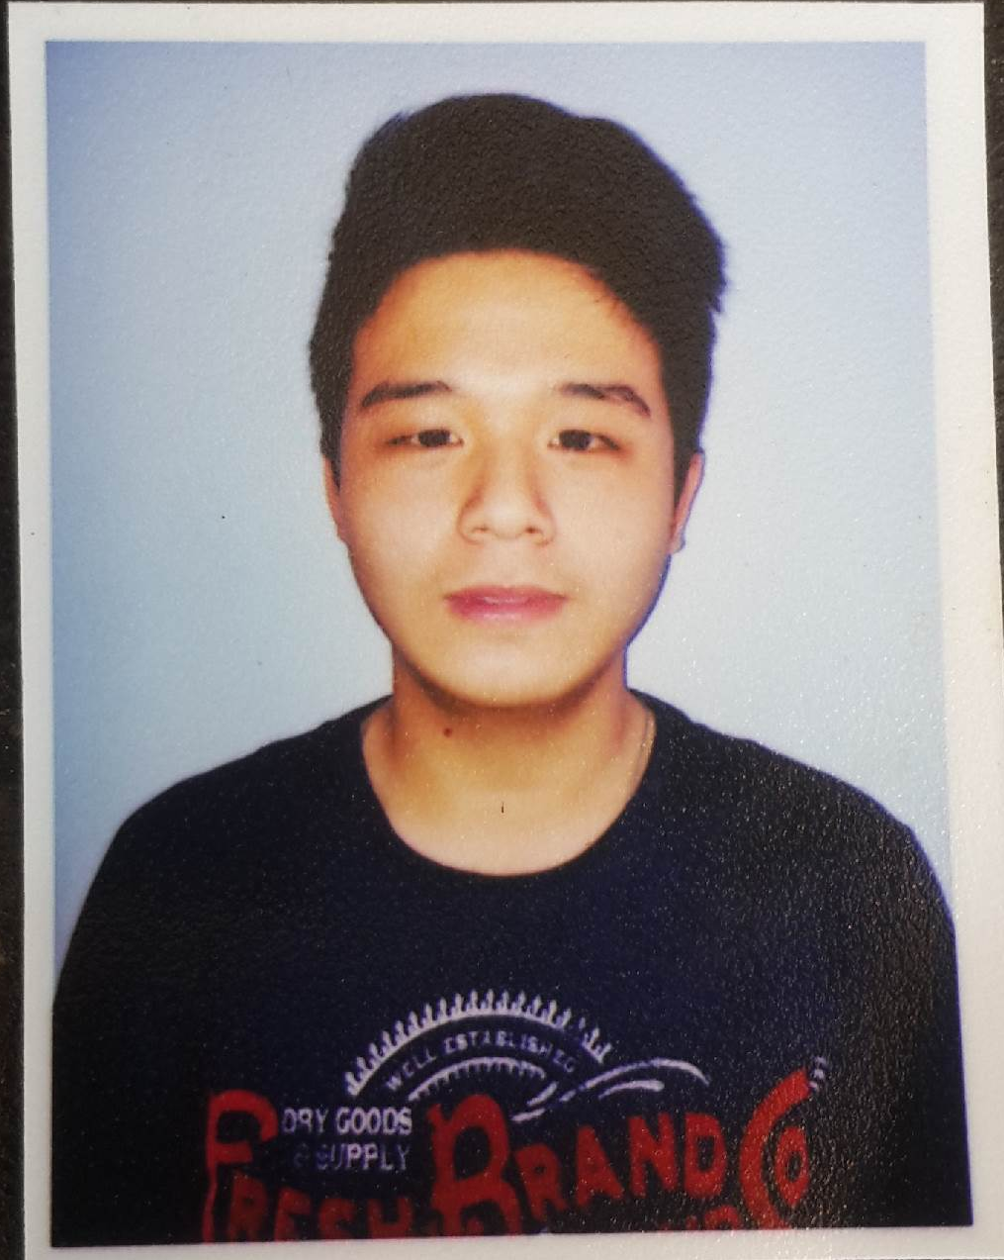
3X4

Nama : Steven Kurniawan
Kelas : 11
No. HP : 082230423838
E-mail : stevenkurniawan@charis.sch.id
Vegetarian : Tidak
Alergi : _________________________________________
Apakah Anda memiliki penyakit khusus? (Jika YA, sebutkan)

Apakah Anda memiliki obat pribadi untuk penyakit Anda di atas? (TIDAK)

Anggota 4

3X4

Nama : Deborah Ezherzela Evangeline Christeg
Kelas : 11
No. HP : 081353672400
E-mail : deborahchristeg@charis.sch.id
Vegetarian : Tidak
Alergi : Tidak
Apakah Anda memiliki penyakit khusus? (Jika YA, sebutkan)

Apakah Anda memiliki obat pribadi untuk penyakit Anda di atas? (TIDAK)

FOTOCOPY KARTU PELAJAR
ANGGOTA 1
FOTOCOPY KARTU PELAJAR
ANGGOTA 2
FOTOCOPY KARTU PELAJAR
ANGGOTA 3
FOTOCOPY KARTU PELAJAR
ANGGOTA 4
BUKTI TRANSFER/ FOTO KWITANSI PEMBAYARAN

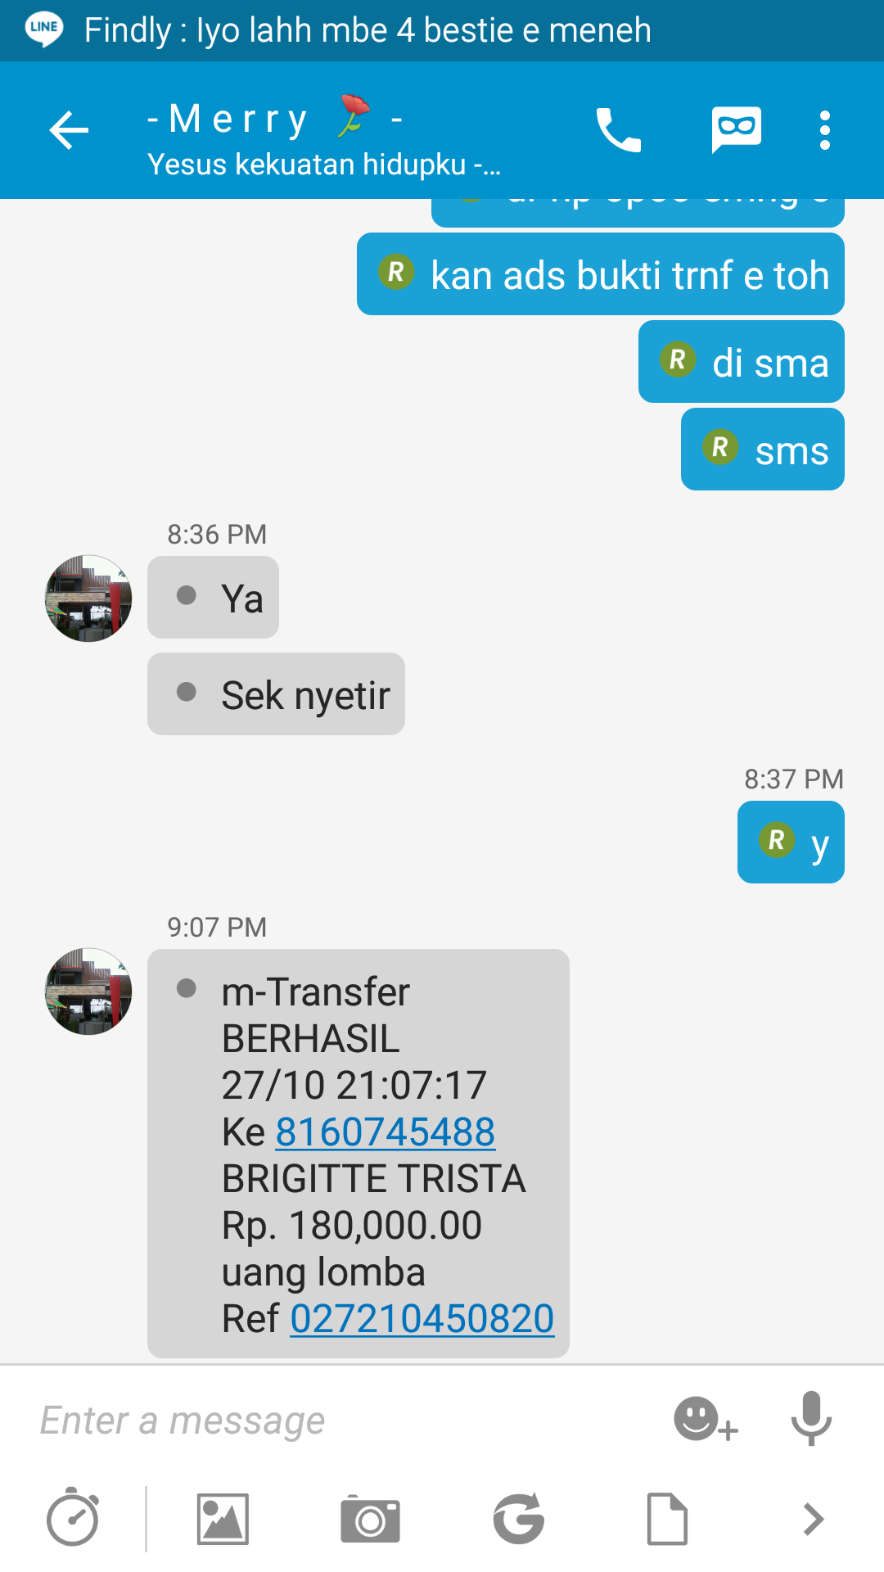

Foto kartu pelajar sudah dikirim terpisah di m25413033@john.petra.ac.id

